**Jawablah pertanyaan dibawah ini dengan singkat dan jelas.**

1. Uraikan langkah yang harus dilakukan bila ingin di bangkitkan 2000 bilangan acak seragam dengan cara bilangan acak semu dengan menentukan nilai x0 = 89, a = 1577, b = 93, dan m = 105.
2. Cara lain untuk memeriksa keacakan bilangan hasil bangkitan adalah dengan menggunakan RUN TEST. Uraikan langkah run test tersebut.
3. Jika Ui adalah bilangan acak Seragam (0, 1) yang saling bebas, maka N = $\sum_{i=1}^{B}{U_{i}-A}$ akan memiliki sebaran mendekati Normal (3, 1), untuk besaran A dan B sebesar?
4. Uraikan cara pembangkitan bilangan acak bernoulli(0.5) dari bilangan acak yang menyebar normal(0, 1)

Jawaban :

1. Pembangkitan bilangan acak seragam

n = 2000, x0 = 89, a = 1577, b = 93, dan m = 105

* a, b, dan m adalah bilangan konstanta
* X0 adalah nilai awal (seed)

Pertimbangan memilih konstanta a, b, dan m:

* Efisiensi perhitungan
* Independensi antar pengamatan
* Panjang siklus

$$X_{1 }=1577\left(89\right)+93\left(mod 105\right)= 40446$$

$$X_{2}=1577\left(40446\right)+93\left(mod 105\right)= 83435$$

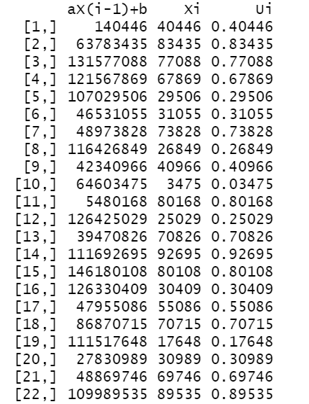

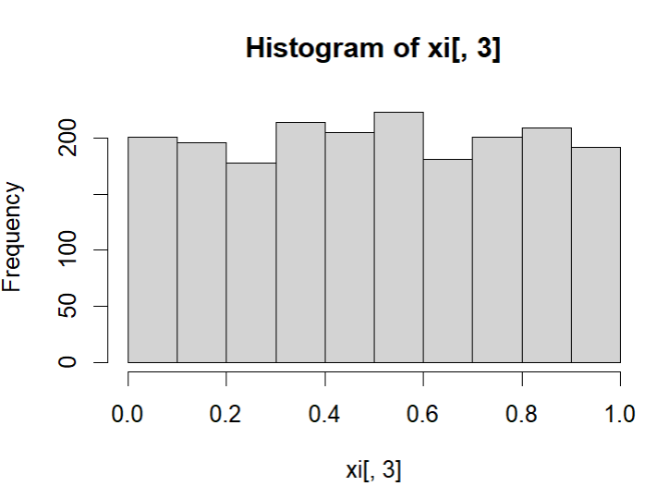

1. Langkah RUN TEST dalam memeriksa keacakan dengan bilangan hasil bangkitan

* Menentukan nilai awal, konstanta a, b dan m
* Ambil deret bilangan acak yang ingin dites. Misalnya, kita memiliki deret bilangan acak
* Hitung nilai mean (rata-rata) dari deret bilangan acak tersebut dengan rumus:

mean = (x1 + x2 + ... + xn) / n

di mana xi adalah bilangan acak ke-i dan n adalah jumlah bilangan acak dalam deret tersebut.

* Ubah setiap bilangan acak dalam deret menjadi 0 atau 1 berdasarkan apakah bilangan tersebut lebih besar atau lebih kecil dari nilai mean yang dihitung pada langkah 2. Misalnya, jika suatu bilangan acak lebih besar dari mean, maka set nilainya menjadi 1, dan jika lebih kecil dari mean, maka set nilainya menjadi 0.
* Hitung jumlah run (jumlah kelompok) dari bilangan 0 dan 1 yang muncul dalam deret tersebut. Sebuah run adalah serangkaian bilangan yang memiliki nilai yang sama.
* Hitung nilai expected value (nilai harapan) dan variance (variansi) dari jumlah run menggunakan rumus berikut:

expected value = (2n1n2) / n + 1

variance = (2n1n2(2n1n2 - n)) / (n^2(n - 1))

di mana n1 dan n2 adalah jumlah bilangan 0 dan 1 dalam deret, dan n adalah jumlah total bilangan dalam deret.

* Hitung nilai z-score (nilai standar) dari jumlah run menggunakan rumus:

z-score = (jumlah run - expected value) / sqrt(variance)

Dalam contoh di atas, jumlah run adalah 6, expected value adalah 2.2, dan variance adalah 1.2. Maka, z

1. $U_{i} menyebar U\left(0, 1\right) saling bebas$ maka $N= \sum_{i=1}^{B}{U_{i}-A}$ mendekati N(3, 1) dengan besaran A dan B sebesar A = 3, B = 12

$$X = \sum_{i=1}^{B}{U_{i} N(3, 1)}$$

$$E\left(X\right)=E\left(\sum_{i= 1}^{12}{\frac{1}{2}}-3\right)= 12\left(\frac{1}{2}\right)-3=6-3=3$$

$$Var\left(X\right)=V\left(\sum_{i= 1}^{12}{\frac{1}{2}}-3\right)=\frac{1}{12}+…+\frac{1}{12}= 12\left(\frac{1}{2}\right)=1$$

Sehingga nilai yang diperoleh sebesar A = 3, B = 12

1. Pembangkitan bilangan acak bernouli (0.5) dari bilangan acak menyebar Normal (0,1)

$$f\left(x\right)=\left(\begin{matrix}n \\ p\end{matrix}\right) p^{n}{(1-p)}^{n-p}$$